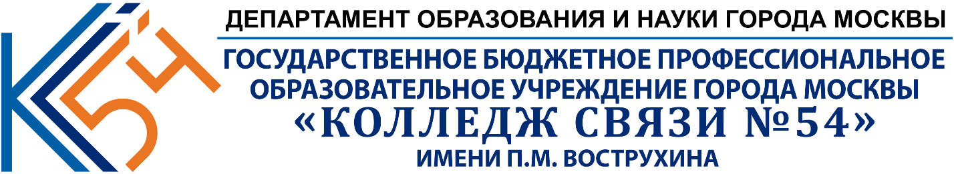

Отчёт

Лабораторный практикум по системному программированию в среде Visual Studio С# (Практическая работа №3)

ТЕМА: «Чтение/запись текстового файла в кодировке Windows 1251 (ANSI)»

«Бедин Владислав Алексеевич»

1. Я ознакомился с теоретическими сведениями и изучил методы чтения и записи текстовых файлов в кодировке Windows 1251 (ANSI), а также закрепил знания о конструкции обработки исключений “try-catch-finally”.
2. Выполнил практическое задание.

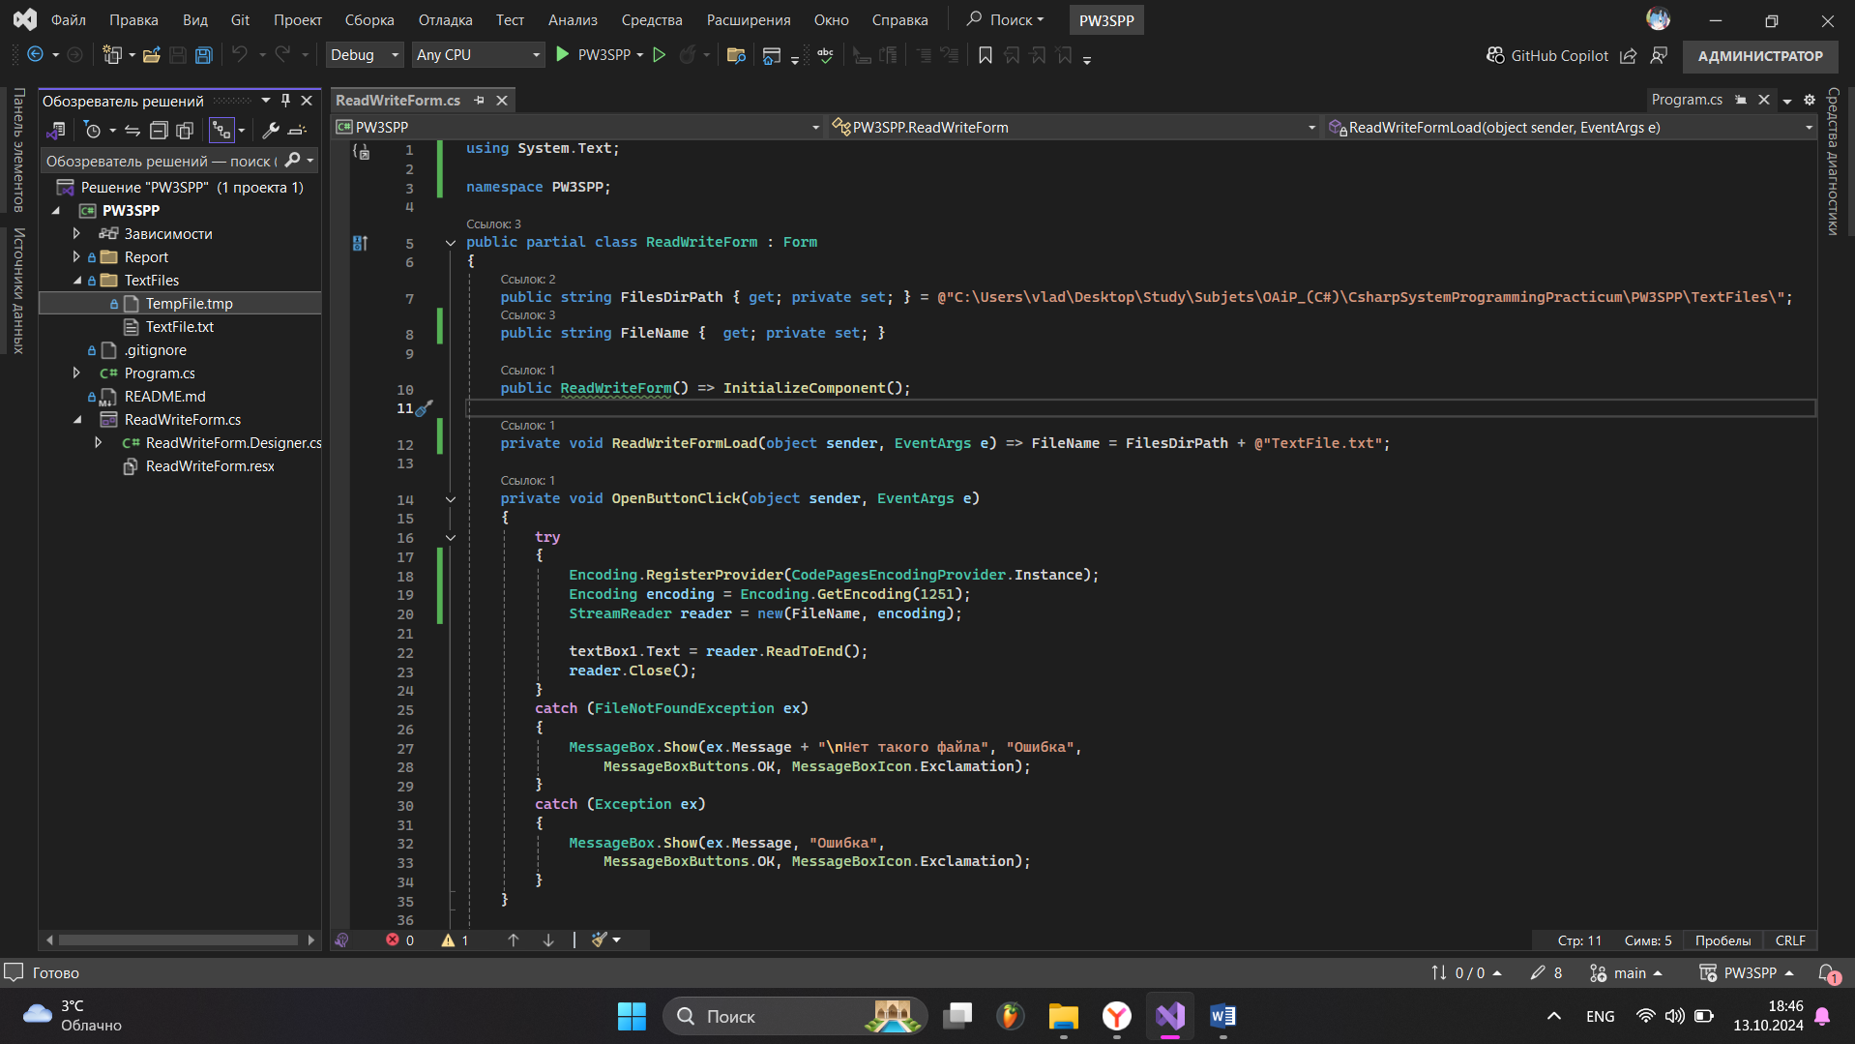

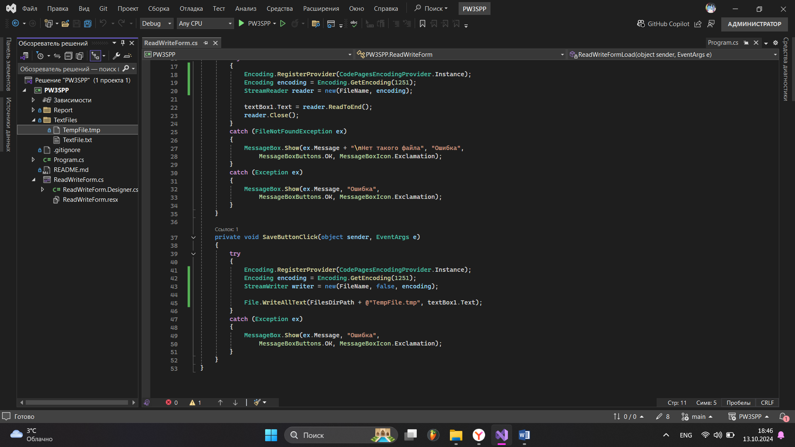

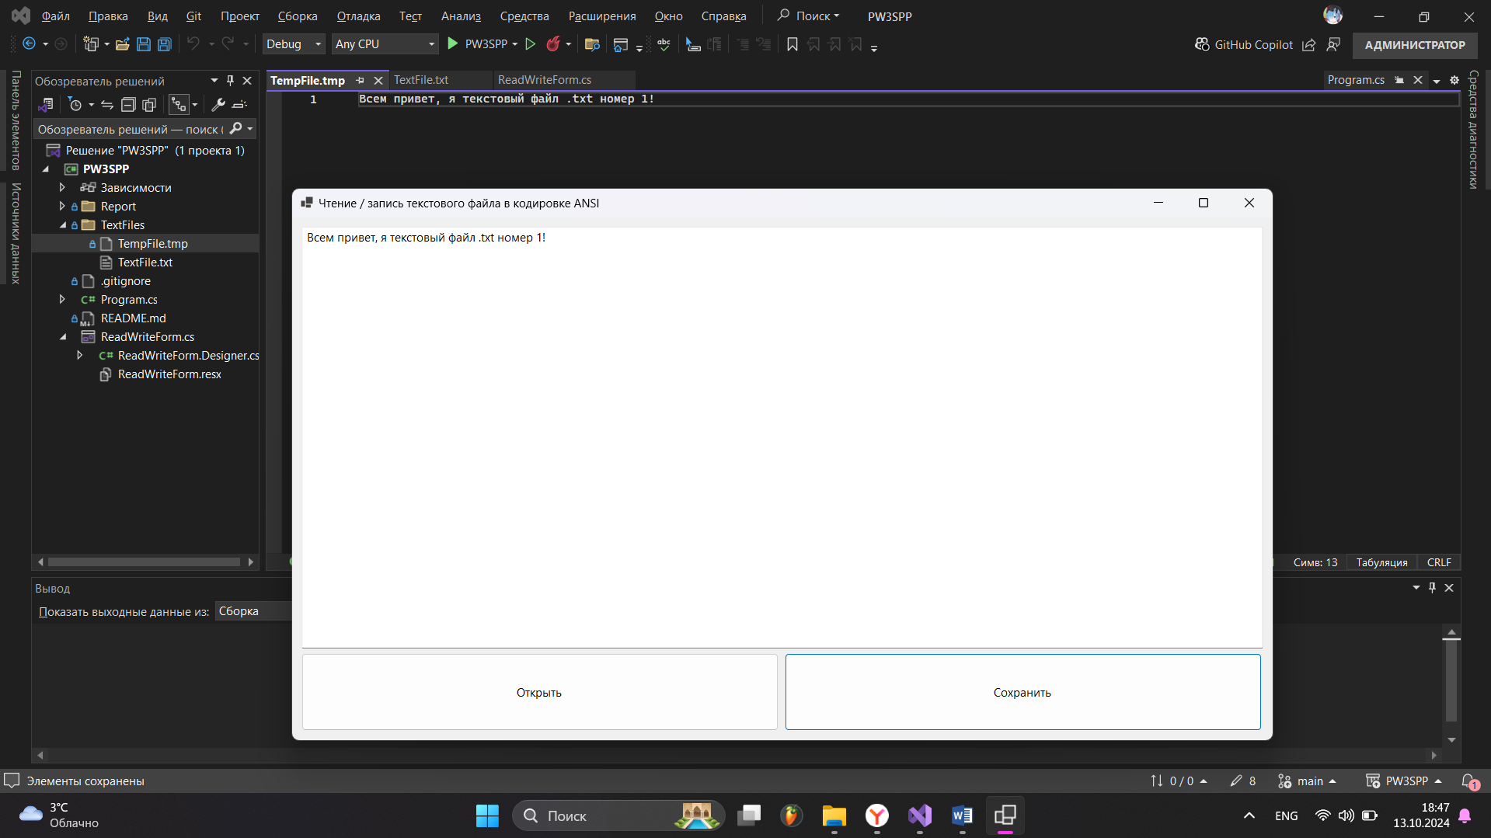

Вывод: в ходе выполнения данной практической работы я изучил методы чтения и записи текстовых файлов в кодировке Windows 1251 (ANSI) в языке программирования C#.